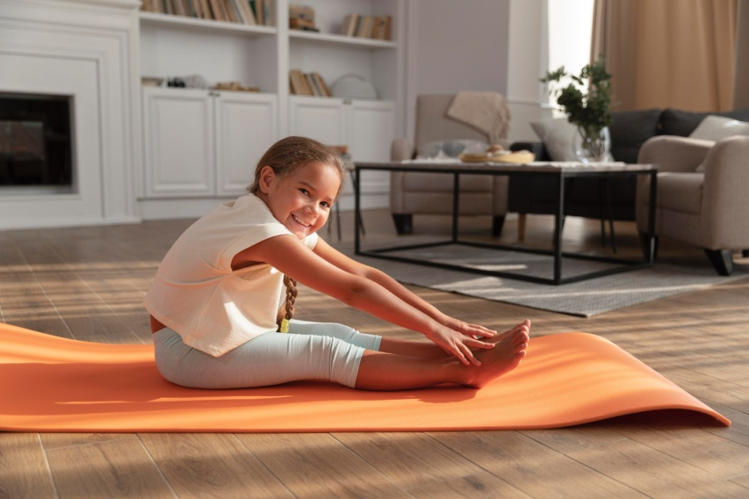
Как растяжка помогает телу ребёнка расти гармонично
Растяжка — это особый вид тренировки, который делает мышцы более эластичными, а суставы более подвижными. Она помогает телу двигаться так, как задумано природой: легко, с удовольствием и без скованности. Раньше дети с утра до вечера бегали, лазали, сидели на корточках, прыгали через скакалку и просто всё время двигались. Тело само растягивалось в игре — естественно и без усилий. Сейчас ситуация изменилась, и дети уже не убегают гулять на весь день с ключом на шее. В итоге тело развивается неравномерно, и ребёнку бывает трудно наклониться, сесть по-турецки, стоять на одной ноге. Научно доказано: даже несколько минут мягких растяжек дважды в неделю делают мышцы эластичнее и снимают напряжение.
Есть несколько видов растяжки для разных ситуаций: Статическая растяжка. Это самые спокойные упражнения: ребёнок медленно принимает позу, остаётся в ней и просто дышит. Через 10–30 секунд мышцы сами немного расслабляются и растягиваются. Такой формат хорошо подходит для домашних упражнений, вечерних занятий, заминки после тренировки. Именно его рекомендуют тренеры и детские физиотерапевты как базовый и самый безопасный. Динамическая растяжка. Эти упражнения готовят тело к активной игре, бегу, секции. Здесь уже больше движения: круги руками, махи ногами, вращения корпуса. Ребёнок включает те мышцы, которые будут работать. Поэтому такую растяжку часто делают перед основным занятием. Как растягивать ребёнка без вреда для тела и психики Чтобы растяжка была безопасной, важно создать настрой на спокойствие и доверие.
Если ребёнок боится боли, зажимается или его растягивают через «терпи», то даже идеальная техника становится опасной.
Физиологически: во время активных скачков роста у детей кости удлиняются быстрее, чем «успевают» удлиняться мышцы. Если в этот момент форсировать гибкость, можно повредить зоны роста. Это такие участки в костях, где они растут в длину. Повредить эти зоны — серьёзная опасность, и она точно не стоит красивой фотографии в шпагате.
Психологически: насильственная растяжка оставляет после себя неуверенность и отвращение к телесным практикам. Дети начинают бояться упражнений, стесняться своей «негибкости», избегать движений и сравнивать себя с другими. А ведь главная цель — не шпагат, а здоровье и радость от движения.
Поэтому растягиваться можно только:
- после лёгкой разминки (до потепления кожи и лёгкой испарины);
- до небольшого тянущего ощущения, но никогда — до боли;
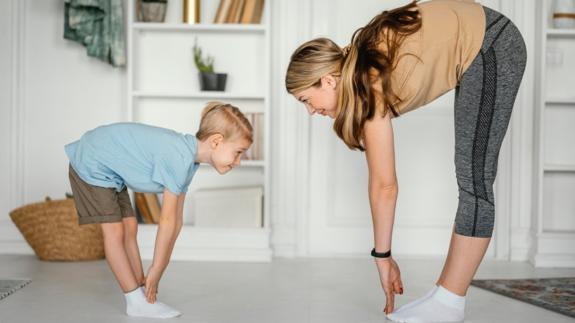
- с возможностью в любой момент остановиться;
- в атмосфере игры, поддержки и уважения.
Если вы делаете упражнения правильно, то улучшаете осанку, координацию и даже работу мозга.

Пять причин включить растяжку в расписание ребёнка Детские мышцы и сухожилия подстраиваются под быстрорастущие кости. Если не развивать гибкость, то ребёнок двигается скованно, быстрее утомляется и чаще жалуется на тянущие ощущения. Что же, по мнению исследователей, даёт регулярная растяжка? Улучшает подвижность суставов и техника движений Готовит к активностям и «взрывным» задачам

Снижает риск травм в период скачка роста

Ребёнок меньше жалуется на поясницу

Открывается «окно возможностей»
Растяжка работает в любом возрасте, но в детстве она даёт результат быстрее — так устроено тело в период активного роста. Учёные называют это «окном возможностей»: если в этом возрасте мягко и регулярно заниматься, прогресс идёт быстрее, а результат держится дольше.
Дети, развившие хорошую подвижность, сохраняют уверенность в теле и свободу движений на будущее.

Превращаем растяжку в весёлую 15-минутную игру
Переходим от теории к практике! Прежде чем начать, превратите растяжку в радостный ритуал. Включите любимую детскую песню, расскажите про любимых животных ребёнка, которые просыпаются и тянутся, и достаньте коврик. Двигайтесь вместе: ребёнок любит подражать, а вы поможете сделать всё правильно и безопасно. Научно доказано: даже 2–3 коротких занятия в неделю по 15 минут дают заметный результат — мышцы становятся эластичнее, движения — свободнее и увереннее. Этот комплекс подойдёт детям 5–10 лет.

Перед стартом убедитесь, что у ребёнка безопасное пространство: на полу — коврик, вокруг нет ничего скользкого или острого. Проговорите правило светофора ощущений: зелёный — приятно тянет и спокойно дышится, жёлтый — напряжённо, значит, уменьшаем амплитуду, красный — боль, сразу останавливаемся. Ребёнок учится прислушиваться к телу и сообщать, что чувствует. А вы наблюдаете, мягко направляете и следите за безопасностью. Регулируете вместе: он — изнутри, вы — со стороны.

1. Разминка
Цель: разогреть мышцы и «разбудить» суставы, чтобы дальше тянуться было комфортно.
- «Дворники автобуса». Круговые движения плечами вперёд и назад. Руки свободные.
- «Кошка». На четвереньках: округляем спину, затем удлиняем. Движение медленное, с дыханием.
- «Марш на месте». Шагаем на месте, колени повыше, руки в ритме шага.
Образ: идём в школу по первому снежку, шаги бодрые.
- «Разминаем ножки». Сначала круги стопами: стоя или сидя, немного приподнимаем ногу и медленно «рисуем» круг в воздухе носком — 4–5 раз в каждую сторону. Затем делаем лёгкие пружинистые приседания, как будто стоим на автобусной остановке зимой и топаем, чтобы ноги не замёрзли.

2. Динамическая часть
Движения плавные, без рывков.
1. «Шаги богатыря». Широкий шаг вперёд в мягкий выпад, руки тянутся вверх, затем смена ноги.
2. «Мельница на ветру». Ноги шире плеч, наклон вперёд, одной рукой тянемся к противоположной стопе, другая рука вверх, медленно меняем.
3. «Маятник». Держась за стул, неспешные махи прямой, но не зажатой ногой вперёд и назад в комфортной амплитуде.
4. «Журавль у пруда». Стоим на одной ноге, другая согнута, корпус чуть наклонён, руки в стороны. Меняем ногу.
5. «Пружинка к солнцу». Подъёмы на носки и мягкое опускание.
Регулярные зарядки улучшат координацию и умственное развитие, а короткая длительность идеально подходит для детского внимания. Источник: freepik

3. Статическая растяжка
Улучшаем эластичность мышц. Удержание 15–25 секунд, по 2 подхода на сторону. Дыхание через нос, спокойный живот.
1. «Котик после сна». Сядьте на коврик. Одна нога вытянута вперёд прямо — как рельса. Вторая согнута, ступня упирается в бедро вытянутой ноги, колено смотрит в сторону. Руки тянутся вперёд, животом — к бедру, спина длинная, носок на себя.
2. «Бабочка в парке». Сядьте на коврик, соедините стопы вместе и подтяните их к себе, колени направлены в стороны. Держите спину прямой, макушкой тянитесь вверх. Корпус можно слегка наклонить вперёд, но не округляя спину.
Бабочка сложила крылья и греется на солнце — спокойно и без спешки.
3. «Кораблик в гавани». Сделайте мягкий выпад вперёд: передняя нога согнута под прямым углом, задняя — коленом на коврике. Таз медленно тянется вперёд и вниз. Поднимите вверх руку со стороны задней ноги и слегка наклонитесь корпусом вбок, в противоположную сторону.
Кораблик пришвартовался, и лёгкие волны качают его из стороны в сторону.
4. «Улитка по листу». Сядьте на пятки и вытяните руки вперёд, как в позе ребёнка. Затем сделайте «шаг» ладонями вправо — почувствуете вытяжение по левому боку. Подержите, потом выполните в другую сторону.
Улитка ползёт по листу, тянется то в одну сторону, то в другую.
5. «Подушечка для головы». Сидя или стоя, опустите ухо к плечу, не поднимая плечо вверх. Плечи расслаблены, голова просто наклоняется под собственным весом. Никакого давления рукой — только вес головы. Представляем, что на плече лежит небольшая подушечка, и мы кладём на неё голову.
Если времени впритык, оставьте первые три упражнения статической части и «облако для шеи» на 10 секунд.

4. Спокойное завершение
«Свеча и пузырь». Ладонь на живот. На вдох живот «надувается» как мыльный пузырь, на выдох мягко «сдувается», будто задуваем праздничную свечу. 6 медленных дыханий.

Как понять, что всё по плану
Ребёнок двигается свободнее, держит осанку за партой. Удержание поз даётся без гримас и задержки дыхания. После школы есть силы поиграть. Всегда следите, чтобы ребёнок дышал ровно, не задерживал дыхание и не терпел боль. Хвалите за каждый сантиметр прогресса, а не за скорость; гибкость развивается месяцами, зато останется на годы. Противопоказания
- Острые травмы и растяжения, пока болит или отёкшее место.
- Заболевания суставов или позвоночника в стадии обострения.
- Вирусная инфекция, повышение температуры.
- Сильные боли в мышцах, которые не проходят после нескольких дней отдыха.
- Гипермобильный синдром (чрезмерная подвижность суставов) — растягиваться можно только под контролем специалиста.
- Любые хронические заболевания сердца, дыхательной системы, нервной системы.
- Свежие операции или нарушения в области ростковых пластинок.

Делаем растяжку радостным ритуалом, а не гонкой за шпагатом
Гуманная растяжка помогает вернуть ту естественную подвижность, которая была у малыша, когда он мог спокойно грызть пальцы ног. Главное — подходить к растяжке как к диалогу с телом, а не как к обязательному пути к шпагату. Пусть это небольшое занятие станет вашим весёлым ритуалом, где ребёнок и родитель радуются движению вместе.

